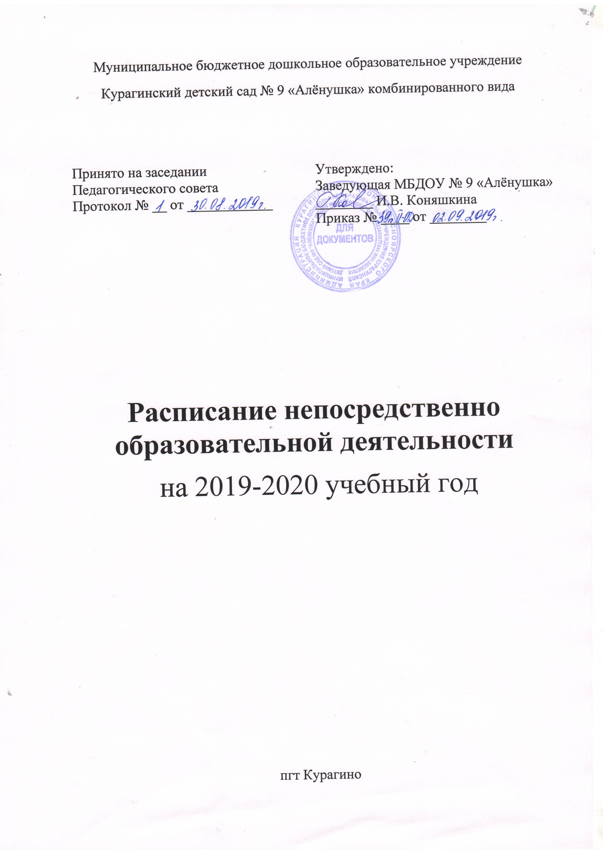Расписание непосредственно образовательной деятельности
1 младшая группа

Понедельник | Вторник | Среда | Четверг | Пятница
1.Музыка | 1.Развитие речи | 1.Развитие речи | 1.Музыка | 1.Рисование
8.45-8.55 | 8.45-8.55(1п) 9.00-9.10(2п) | 8.45-8.55(1п) 9.00-9.10(2п) | 8.45-8.55 | 8.45-8.55(1п) 9.00-9.10(2п)
2.Ознакомление с окр.миром | 2.Физическая культура | 2.Физическая культура | 2.Лепка | 2.Физическая культура на воздухе
9.05-9.15(1п) 9.20-9.30(2п) | 15.35-15.45(1п) 15.50-16.00 (2п) | 15.35-15.45(1п) 15.50-16.00(2п) | 9.05-9.15(1п) 9.20-9.30(2п) | 10.20-10.30

Расписание непосредственно образовательной деятельности
2 младшая группа

Понедельник | Вторник | Среда | Четверг | Пятница
1.Ознакомление с окр.миром | 1.Музыка | 1.ФЭМП | 1.Развитие речи | 1.Музыка
9.00-9.15 | 8.45-9.00 | 9.00-9.15 | 9.00-9.15 | 8.45-9.00
2.Физическая культура | 2.Лепка/ аппликация | 2.Физическая культура на воздухе | 2.Физическая культура | 2.Рисование
15.45-16.00 | 9.10-9.25 | 10.00-10.15 | 15.45-16.00 | 9.10-9.25
 |  | Д/з Фольклор
 |  | 15.45-16.00

Расписание непосредственно образовательной деятельности
средняя группа

Понедельник | Вторник | Среда | Четверг | Пятница
1.Ознакомление с окр.миром | 1.ФЭМП | 1.Развитие речи | 1.Конструиро-вание | 1.Рисование
9.00-9.20 | 9.00-9.20 | 9.00-9.20 | 9.00-9.20 | 9.00-9.20
2.Музыка | 2.Лепка/ аппликация | 2.Физическая культура | 2.Музыка | 2.Д/з Фольклор
9.30-9.50 | 9.30-9.50 | 15.40-16.00 | 9.30-9.50 | 9.30-9.50
 | 3.Физическая культура на воздухе |  |  | 3.Физическая культура
 | 11.00-11.20 |  |  | 15.40 -16.00

Расписание непосредственно образовательной деятельности
старшая группа «А» (компенсирующая)
1 полугодие

Понедельник | Вторник | Среда | Четверг | Пятница
1.Развитие речи (логопед) | 1.Музыка | 1.Развитие речи (логопед) | 1.Ознакомление с окр.миром | 1.Музыка
9.00-9.25 | 9.00-9.25 | 9.00-9.25 | 9.00-9.25 | 9.00-9.25
2.Рисование | 2.ФЭМП | 2.Физическая культура | 2.Рисование | 2.Развитие речи
9.35-09.55 | 9.35-9.55 | 9.35-10.00 | 9.35-9.55 | 9.35-10.00
3.Физическая культура на воздухе | Д/з Фольклор | 3.Лепка/ аппликация | 3.Физическая культура | 3.Конструиро-вание
11.50-12.15 | 15.45-16.10 | 10.10-10.30 | 15.35-16.00 | 10.10-10.30

Расписание непосредственно образовательной деятельности
старшая группа «А» (компенсирующая)
2 полугодие

Понедельник | Вторник | Среда | Четверг | Пятница
1.Развитие речи (логопед) | 1.Музыка | 1.Развитие речи (логопед) | 1.Ознакомление с окр.миром | 1.Музыка
9.00-9.25 | 9.00-9.25 | 9.00-9.25 | 9.00-9.25 | 9.00-9.25
2.Рисование | 2.ФЭМП | 2.Физическая культура | 2.Рисование | 2.Развитие речи (логопед)
9.35-09.55 | 9.35-9.55 | 9.35-10.00 | 9.35-9.55 | 9.35-10.00
3.Физическая культура на воздухе | Д/з Фольклор | 3.Лепка/ аппликация | 3.Физическая культура | 3.Конструиро-вание
11.50-12.15 | 15.45-16.10 | 10.10-10.30 | 15.35-16.00 | 10.10-10.30

Расписание непосредственно образовательной деятельности
старшая группа «Б» (компенсирующая)
1 полугодие

Понедельник | Вторник | Среда | Четверг | Пятница
1.Рисование | 1.Развитие речи (логопед) | 1.Физическая культура | 1.Развитие речи (логопед) | 1.Ознакомление с окр.миром
9.00-9.25 | 9.00-9.25 | 9.00-9.25 | 9.00-9.25 | 9.00-9.25
2.Развитие речи | 2.Музыка | 2.ФЭМП | 2.Лепка/ аппликация | 2.Музыка
9.35-9.55 | 9.35-10.00 | 9.35-9.55 | 9.35-9.55 | 9.35-10.00
3.Физическая культура | 3.Конструиро-вание | Д/з Фольклор | 3.Физическая культура на воздухе | 3.Рисование
15.35-16.00 | 10.10-10.30 | 15.35-16.00 | 11.25-11.50 | 10.10-10.30

Расписание непосредственно образовательной деятельности
старшая группа «Б» (компенсирующая)
2 полугодие

Понедельник | Вторник | Среда | Четверг | Пятница
1.Рисование | 1.Развитие речи (логопед) | 1.Физическая культура | 1.Развитие речи (логопед) | 1.Ознакомление с окр.миром
9.00-9.25 | 9.00-9.25 | 9.00-9.25 | 9.00-9.25 | 9.00-9.25
2.Развитие речи  (логопед) | 2.Музыка | 2.ФЭМП | 2.Лепка/ аппликация | 2.Музыка
9.35-9.55 | 9.35-10.00 | 9.35-9.55 | 9.35-9.55 | 9.35-10.00
3.Физическая культура | 3.Конструиро-вание | Д/з Фольклор | 3.Физическая культура на воздухе | 3.Рисование
15.35-16.00 | 10.10-10.30 | 15.35-16.00 | 11.25-11.50 | 10.10-10.30

Расписание непосредственно образовательной деятельности
смешанная группа

Понедельник | Вторник | Среда | Четверг | Пятница
1.Развитие речи | 1.ФЭМП | 1.ФЭМП | 1.Музыка | 1.Конструиро-вание
9.00-9.25 | 9.00-9.25 (ст.гр.) 9.25-9.55 (подг.гр.) | 9.00-9.30 (подг.гр.) | 9.00-9.25 | 9.00-9.25
2.Рисование | 2.Лепка/ аппликация | 2.Физическая культура | 2.Развитие речи | 2.Ознакомление с окр.миром
9.35-9.55 | 10.05-10.25 | 10.10-10.35 | 9.35-10.00 | 9.35-9.55
3.Музыка | 3.Физическая культура | Д/з Фольклор | 3.Рисование | 3.Физическая культура на воздухе
10.10-10.35 | 15.35-16.00 | 15.35-16.00 | 10.10-10.30 | 11.20-11.55
Расписание непосредственно образовательной деятельности
подготовительная группа (компенсирующая)

Понедельник | Вторник | Среда | Четверг | Пятница
1.Музыка | 1.Развитие речи (логопед) | 1.ФЭМП | 1.Развитие речи (логопед) | 1.Ознакомление с окр.миром
9.00-9.30 | 9.00-9.30 | 9.00-9.30 | 9.00-9.30 | 9.00-9.30
2.Развитие речи (логопед) | 2.ФЭМП | 2.Лепка/ аппликация | 2.Музыка | 2.Конструиро-вание
9.40-10.10 | 9.40-10.10 | 9.40-10.10 | 9.50-10.20 | 9.40-10.10
3.Рисование | 3.Физическая культура | 3.Физическая культура на воздухе | 3.Рисование | 3.Физическая культура
10.20-10.50 | 10.20-10.50 | 11.30-12.00 | 10.30-11.00 | 10.20-10.50
 |  | Д/з Фольклор
 |  | 15.30-16.00

